НАЦІОНАЛЬНА АКАДЕМІЯ МЕДИЧНИХ НАУК УКРАЇНИ
ДЕРЖАВНА УСТАНОВА
«ІНСТИТУТ ФАРМАКОЛОГІЇ ТА ТОКСИКОЛОГІЇ НАМН УКРАЇНИ»

ГЕРАЩЕНКО Інна Василівна

УДК 612.63.021; 612.63028; 618.4; 618.5

НАЦІОНАЛЬНА АКАДЕМІЯ МЕДИЧНИХ НАУК УКРАЇНИ

14.03.05 – фармакологія

Автореферат дисертації на здобуття наукового ступеня
кандидата біологічних наук

Київ – 2015

Дисертацією є рукопис.
Робота виконана у відділі фармакології серцево-судинних засобів Державної установи «Інститут фармакології та токсикології НАМН України».

Науковий керівник – доктор медичних наук, професор,
заслужений діяч науки і техніки України
Мохорт Микола Антонович,
ДУ «Інститут фармакології та токсикології НАМН України», м. Київ, завідувач відділом фармакології серцево-судинних засобів

Офіційні опоненти: доктор медичних наук, професор
Ципкун Анатолій Григорович,
ДУ «Інститут педіатрії, акушерства і гінекології НАМН України», м. Київ, завідувач лабораторії патологічної фізіології та клінічної фармакології

кандидат біологічних наук, доцент кафедри біофізики
Цимбалюк Ольга Володимирівна,
Київський національний університет імені Тараса Шевченка, НДЛ «Хіміко-біологічних методів дослідження матеріалів» Інституту високих технологій
м. Київ, старший науковий співробітник

Захист дисертації відбудеться «07» жовтня 2015 р. об 11:00 годині на засіданні спеціалізованої вченої ради Д 26.550.01 при ДУ «Інститут фармакології та токсикології НАМН України» за адресою 03680, м. Київ, вул. Ежена Потьє, 14.

З дисертацією можна ознайомитись у бібліотеці Державної установи «Інститут фармакології та токсикології НАМН України» за адресою 03680, м. Київ, вул.. Ежена Потьє, 14.

Автореферат розісланий «_02_» __вересня__ 2015 р.


Вчений секретар
спеціалізованої вченої ради,
кандидат біологічних наук І. В. Данова

ЗАГАЛЬНА ХАРАКТЕРИСТИКА РОБОТИ
Актуальність теми. Гіперактивність міометрію під час вагітності, як патологічно-фізіологічний стан, є першопричиною передчасних пологів (ПП). Частота передчасних пологів у світі за середніми даними складає 9,6 %
[Р. А. Амбрамян, В. Ф. Григорян, 2011; H. K. Brown et al., 2015; J. Doyle et al., 2015].
Розвиток ПП пов’язують із наступними факторами: низьке соціально-економічне положення, несприятливі умови праці, психоемоційний стрес, куріння, вживання наркотиків, вік молодше 17 та старше 34 років, національність, передчасні пологи в анамнезі, звичне невиношування, аномалії сечостатевої системи, екстрагенітальні захворювання, низький індекс маси тіла, генетична детермінованість, багатоплідна вагітність, багатоводдя, маловоддя, істміко-цервікальна недостатність, кровотеча в дородовому періоді, патологія плаценти, передчасний розрив плідних оболонок, гіпер- та гипотензія, анемія [А. Н. Рібалка,
А. А. Зиядинов, 2012; A. D. Mackeen et al., 2014; A. C. Urato, 2015]. Не визначеність етіологічних причин та значний їх перелік ускладнюють створення профілактичних заходів ПП [S. E. Illanes et al., 2014].
Лікування передчасних пологів залежить від терміну гестації та типу пологів (за клінічними ознаками Всесвітня організація охорони здоров’я (ВООЗ) поділяє пологи на дуже ранні передчасні, ранні передчасні та передчасні). Головна мета лікування це недопущення або затримка пологової активності [В. Н. Серов,
В. Л. Тютюнник, 2012], з метою введення кортикостероїдів, які прискорюють дозрівання легень у плоду [A. Fumarola et al., 2010; C. A. Crowther et al., 2014;
J. P. Vogel et al., 2014].
Сьогодні для токолітичної терапії застосовують такі препарати як
β₂-адреноміметики, інгібітори біосинтезу простагландинів (нестероїдні протизапальні засоби (НПЗЗ), препарати магнію, блокатори Са²⁺-каналів, інгібітори фосфодіестерази, антагоністи та блокатори рецепторів окситоцину [А. Г. Ципкун, 2006; E. O. Vliet, 2014].
β₂-адреноміметики представлені такими препаратами, як ритидон, тербуталін, гексопреналін, ізоксуприн та сальбутамол. Їхній механізм дії полягає у блокуванні β₂-адренорецепторів з подальшим підвищенням концентрації цАМФ та зниженням концентрації іонів кальцію в цитоплазмі. Використання β₂-адреноміметиків може викликати досить значну кількість побічних реакцій у матері та плоду. Клінічні дослідження доводять здатність β₂-адреноміметиків зменшувати ризик передчасних пологів, але значного зниження частоти перинатальних захворювань та смертності не спостерігалося (Iams J. D., Romero R., 2007).
Токолітична група інгібіторів біосинтезу простагландинів представлена в лікувальній практиці препаратом індометацин. Частота використання його обмежена, що обумовлено наступним переліком протипоказань. Серед побічних реакцій для матері зареєстровані нудота, езофагальний рефлюкс, гастрит, блювота, порушення системи згортання крові, а для новонародженого – відкритий артеріальний протік [Sykes L. et al., 2014].
У 60-их роках 20 століття була помічена токолітична дія магній сульфату, з того часу його використовують в якості токолітика. Побічні реакції препарату залежать від лікувальної дози, зокрема у матері магній сульфат в дозі від 9,6 до
12,0 мг/день викликає гіперемію, підвищене потовиділення, нудоту, втрату глибоких сухожильних рефлексів, при збільшенні дози до 18 мг/день з’являється дихальний параліч, при дозі від 24,0 до 30,0 мг/день – зупинка серця [Nensi A. et al., 2014]. Сьогодні в клінічній практиці використовують препарат Магній-В₆, діючими речовинами якого є магнію лактатдигідрат, піридоксину гідрохлорид та магнію підолат. Побічні дії препарату пов’язані із шлунково-кишковим трактом: біль в шлунку, запор, нудота, блювота, метеоризм.
Атозибан є антагоністом та блокатором рецепторів окситоцину. Механізм його дії полягає в конкурентному зв’язуванні рецепторів окситоцину в міометрії та децидуальній оболонці, перешкодженні вивільнення внутрішньоклітинного кальцію. У дослідженнях атозибан порівнювали з β₂-адреноміметиками і показано, що ефективність препарату атозибан набагато більша [Flenady V. et al., 2014; Arrowsmith S. et al., 2014].
Група препаратів, що блокують Са²⁺-канали, на сьогодні представлена, перш за все, ніфедипіном. Побічних реакцій для плоду та новонародженого не відмічено, а для матері зафіксовані запаморочення, гіперемія, гіпотензія. В клінічних дослідженнях прийом препарату зменшував кількість пологів в перші 7 днів після початку лікування та кількість пологів до 34 тижня вагітності, знижувалася також частота розвитку респіраторного дистрес-синдрому, некротичного ентероколіту та внутрішньошлуночкових крововиливів. Однак поряд із доведеною ефективністю препарат потребує більш детального вивчення на вплив стану матері та плоду
[V. Flenady et al., 2014; T. Bejan-Angoulvant et al., 2015; P. Delorme et al., 2015;
E. Clouqueur et al., 2015].
Пошук нових сполук з утеролітичною активністю є актуальним [I. Hösli et al., 2014]. Перспективним напрямком в створенні нових лікарських засобів з утеролітичною активністю, на нашу думку, є синтез сполук, що будуть відноситись до групи блокаторів Са²⁺-каналів чи активаторів АТФ-залежних К⁺-каналів.
Зв’язок роботи з науковими програмами, планами, темами. Тема дисертації пов’язана з плановими науково-дослідними роботами ДУ «Інститут фармакології та токсикології НАМН України»: «Синтез та фармакологічні властивості азол- і азиновмісних гетероциклічних сполук» (шифр 12.11, № держреєстрації 0111U002468) та «Пошук ефективних токолітиків та детрузоселективних спазмолітиків серед гетероциклічних структур з двома атомами нітрогену» (шифр 15.13, № держреєстрації 0113U000741).
Мета роботи: Визначити на основі скринінгу та аналізу «структура-активність» найбільш ефективний токолітик серед нових похідних бромідів 1,3-диарил-3-гідрокси-2,3,6,7,8,9-гексагідро-5Н-імідазо[1,2-а]азепінію, вивчити його утеролітичні властивості in vitro та in vivo.
У відповідності до мети було визначено такі основні задачі дослідження:
- провести віртуальний пошук перспективних токолітиків в ряду похідних бромідів 1,3-диарил-3-гідрокси-2,3,6,7,8,9-гексагідро-5Н-імідазо[1,2-а]азепінію;
- вивчити здатність нових синтезованих сполук розслабляти ізольовані смужки рогів матки щурів in vitro;
- порівняти спазмолітину активність на різних гладенько-м’язових препаратах (судини, сечовий міхур та матка);
- провести аналіз залежності фармакологічної активності нових синтезованих сполук від їх хімічної структури;
- вивчити здатність найбільш активних токолітичних речовин впливати на внутрішньоматковий тиск in vivo;
- дослідити можливі механізми дії сполук з найбільшою утеролітичною активністю;
- дослідити гостру токсичність найбільш активних сполук.
Об’єкт дослідження: скоротлива активність гладеньких м’язів матки
Предмет дослідження: утеролітична активність похідних бромідів
1,3-диарил-3-гідрокси-2,3,6,7,8,9-гексагідро-5Н-імідазо[1,2-а]азепінію.
Методи дослідження: експериментальні (фармакологічні, біохімічні, токсикологічні, фізіологічні, гістологічні), математичні (розрахункові, статистичні).
Наукова новизна одержаних результатів. Проведено віртуальний скринінг за допомогою комп’ютерної програми PASS та виділено раціональне направлення пошуку нових ефективних та безпечних токолітичних препаратів. Вперше досліджено спазмолітичну активність 25 похідних бромідів 1,3-диарил-3-гідрокси-2,3,6,7,8,9-гексагідро-5Н-імідазо[1,2-а]азепінію.
Встановлено, що похідні броміди 1,3-диарил-3-гідрокси-2,3,6,7,8,9-гексагідро-5Н-імідазо[1,2-а]азепінію проявляють спазмолітичну активність на гладеньком’язові структури, а саме на міометрій.
Проведено цілеспрямоване дослідження механізмів дії сполук лідерів та показано, що сполука IFT_000211 збільшує нормовану максимальну швидкість скорочення на окситоцин, а при аплікації простагландину F_{2α} на фоні досліджуваної сполуки лідера – IFT_000176 змінювався характер скорочення міометрію у порівнянні із контролем.
У роботі вперше теоретично обґрунтована та експериментально доведена доцільність подальшого вивчення похідних бромідів 1,3-диарил-3-гідрокси-2,3,6,7,8,9-гексагідро-5Н-імідазо[1,2-а]азепінію для пошуку нових токолітиків.
Практична значимість отриманих результатів. За матеріалами експериментальних досліджень отримано патент України № 106682 від 25 вересня 2014 року Бюл. № 18 та патент на корисну модель № 73591 від 25 вересня 2012 року Бюл. № 18.
Виділено сполуку 3-(3,4-диметоксифеніл)-1-(4-етоксифеніл)-3-гідрокси-2,5,6,7,8,9-гексагідро-3Н-імідазо[1,2-а]азепін-1-ій бромід, що проявляє токолітичну активність та на основі отриманих даних може бути рекомендована для подальших поглиблених досліджень з метою створення на її основі нового токолітичного препарату.
Особистий внесок здобувача. Дисертантом за допомоги наукового керівника сформована тема та визначена мета і завдання досліджень. Автором самостійно проведено PASS-прогноз біологічної активності (віртуальний скринінг) потенційних спазмолітичних сполук та вході обговорення із працівниками відділу синтезу фізіологічно активних сполук (керівник проф., д. фарм. н. Демченко А. М.) проаналізовано і виділено оптимальні хімічні структури для подальшого органічного синтезу. Автор разом з науковим керівником спланувала експериментальні дослідження, а вивчення впливу сполук лідерів на АТФ-гідролазні активності в плазматичній мембрані клітин міометрію виконані разом із співавторами О. А. Шкрабак, Ю. Ю. Мазур, Т. О. Веклич. Автором здійснена статистична обробка матеріалів, аналіз та узагальнення отриманих результатів. Автором особисто здійснено написання та оформлення дисертації та автореферату.
Апробація роботи. Матеріали дисертаційної роботи доповідались на ІІІ (65) Міжнародному науково-практичному конгресі студентів та молодих учених «Актуальні проблеми сучасної медицини» (Київ, 2011), Науково-практичній конференції з міжнародною участю «Актуальні питання клінічної та експериментальної фармакології» (Київ, 2011), Конференції молодих учених «Актуальні проблеми біохімії 2013» (Київ, 2013), І Міжнародній науково-практичній конференції студентів, аспірантів та молодих учених «Гуманітарний та інноваційний ракурс професійної майстерності: пошуки молодих учених» (Одеса, 2015).
Основні положення дисертації викладені та обговорені на щорічних звітах в ДУ «ІФТ НАМН України» (2010–2014 роки), ІV Національному з’їзді фармакологів України (Київ, 2011), Міжнародній науково-практичній конференції «Сучасні чинники розвитку медичних наук» (Львів, 2012), Міжнародній науково-практичній конференції «Способи захисту та збереження здоров’я людини в сучасних умовах» (Одеса, 2012), Міжнародній науково-практичній конференції «Фармацевтичні та медичні науки: актуальні питання» (Дніпропетровськ, 2015).
Публікації. За матеріалами дисертації опубліковано 17 наукових робіт, в яких повною мірою відображено її зміст, в тому числі 5 статей, з них 3 – у наукових фахових журналах, рекомендованих ДАК МОН України та 1 зарубіжна; 2 патенти
(в тому числі 1 патент на винахід) і 10 тез у матеріалах з’їздів, науково-практичних конференцій, у тому числі за міжнародною участю.
Обсяг та структура дисертації. Дисертація складається із вступу, огляду літератури, опису матеріалів і методів дослідження, 3 розділів власних досліджень, аналізу й узагальнення результатів досліджень, висновків і списку використаних літературних джерел. Робота викладена на 159 сторінках друкованого тексту, ілюстрована 11 таблицями, 41 рисунком. Список використаних джерел містить
220 робіт, з яких 99 – кирилицею та 121 – латиною.

ОСНОВНИЙ ЗМІСТ РОБОТИ

Матеріали та методи дослідження. На основі проведеного віртуального скринінгу з використанням комп’ютерної програми PASS з 129 хімічних структур було обрано для синтезу 25 похідних бромідів 1,3-диарил-3-гідрокси-2,3,6,7,8,9-гексагідро-5Н-імідазо[1,2-а]азепінію з прогнозованою токолітичною активністю. Синтез 25 похідних бромідів 1,3-диарил-3-гідрокси-2,3,6,7,8,9-гексагідро-5Н-імідазо[1,2-а]азепінію, використаних у роботі, здійсненний у відділі синтезу фізіологічно активних речовин ДУ «Інститут фармакології та токсикології НАМН України» під керівництвом доктора фармацевтичних наук, професора А. М. Демченко.
Дослідження проведено на 250 білих лабораторних щурах самицях масою 174,1±1,25 г, 50 мишах самицях масою 21,1±0,76 г. Всі експериментальні дослідження здійснювали згідно з Європейською конвенцією із захисту тварин (1986), «Положенням про використання тварин в біомедичних дослідженнях» (1989) та «Доклінічними дослідженнями лікарських засобів» під редакцією Стефанова О. В.
Для встановлення спазмолітичної активності похідних бромідів 1,3-диарил-3-гідрокси-2,3,6,7,8,9-гексагідро-5Н-імідазо[1,2-а]азепінію проводили дослідження in vitro із використанням установки для вивчення скорочувальної активності ізольованих поздовжніх смужок рогів матки, поперечних смужок сечового міхура та кілець грудного відділу аорти щурів. Ізольовані гладеньком’язові препарати закріплювали в робочій камері з одного боку до стаціонарного гачка, а з іншого – до штоку тензодатчика. При роботі з ізольованими препаратами гладеньком’язових органів застосовували сольовий розчин Кребса наступного складу (в ммоль/л):
132 NaCl, 4.7 KCl, 1.4 NaH₂PO₄, 1.05 MgCl₂, 2.5 CaCl₂, 16,3 NaHCO₃, 6,5 глюкози,
рH 7.4 підтримували шляхом аерації газовою сумішшю 5 % СО₂ / 95 % О₂. Всі зазначені аналітичні реагенти виробництва ЧП «Маракс» та «Sigma Aldrich» мали ступінь очищення «хімічно чистий» і відповідали нормативно-технічній документації, що діє на території України. Досліджувані сполуки подавали в експериментальну камеру кумулятивно в концентраціях від 0,1 до 100 мкмоль/л. Досліджувані та референтні сполуки розчиняли у диметилсульфоксиді, концентрація якого в робочих розчинах не перевищувала 0,1 %.
Дослідження скорочувальної активності ізольованих гладеньком’язових препаратів проводили в ізометричному режимі з попереднім навантаженням 1 г (матка), 1,5 г (аорта), 0,25 г (сечовий міхур). Вихідне тонічне скорочення ізольованих фрагментів аорти та сечового міхура викликали гіперкалієвим
(40 ммоль/л) розчином Кребса, а ізольованих поздовжніх смужок матки розчином окситоцину (0,1 МО/мл) або простагландину F_{2ά} (10⁻⁶ моль/л), відповідно до схеми експерименту. В експериментах із з’ясування можливих механізмів дії відібраних сполук-лідерів на ізольовані смужки рогів матки попередньо перфузували протягом 20 хв розчин глібенкламіду (блокатор АТФ-чутливих К⁺-каналів) в концентрації
3 мкмоль/л.
Запис скоротливої активності ізольованих гладеньком’язових препаратів здійснювали на персональний комп’ютер із застосуванням програми «DataTrax2» за допомогою аналогово-цифрового перетворювача (WPI LabTrax 4/16, США).
Величину дилататорних реакцій обчислювали у відсотках відносно рівня максимального тонічного напруження в стаціонарній фазі (від 0 до 100 %), викликаного гіперкалієвим розчином Кребса чи розчином окситоцину (0,1 МО/мл) та порівнювали за показниками середньої ефективної концентрації (ЕС ₅₀) й максимального рівня розслаблення (Е_{max}) із дротаверином та ніфедипіном, які використовувалися аналогічно досліджуваним сполукам у кумулятивних концентраціях від 0,1 до 100 мкмоль/л. Показники спазмолітичної активності розраховували графічно на основі побудованих кривих «доза – ефект».
На механограмі скорочення міометрію вимірювали наступні параметри токолітичної активності: серед горизонтальних («часових») параметрів – тривалість фази скорочення та розслаблення, інтервал між циклами скорочень, тонус, а також вимірювався один вертикальний («енергетичний») параметр – амплітуда скорочення (рис. 1) [Дороговоз С. М., Риженко І. М., Зайченко Г. В., Ципкун А. Г., 2001].
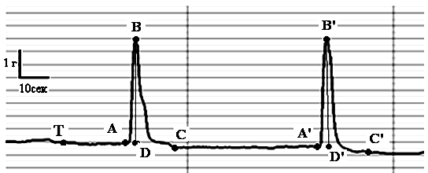

Рис. 1. Схематичне зображення окремих маткових скорочень: АВ – тривалість фази скорочення, ВС – тривалість фази розслаблення, СА׳ – інтервал між циклами скорочень, Т – тонус міометрію, DB – амплітуда скорочення

Експерименти in vivo проведені на щурах-самках, анестезованих уретаном
(1,5 г/кг). Внутрішньоматковий тиск вимірювали через введений в розріз катетер у лівому розі матки каудально до тіла матки, який був підключений через триходовий перемикач до датчика тиску («Vogtmedical», Німеччина). Систему заповнювали фізіологічним розчином. Трахею інтубували поліетиленовою трубкою для полегшення дихання. Дослідну сполуку розводили в диметилсульфоксиді і вводили внутрішньочеревинно після 40–50 хв. стабілізації циклів скорочення матки. Реєстрували та вимірювали токолітичні параметри (Дороговоз С. М., Риженко І. М., Зайченко Г. В., Ципкун А. Г., 2001). Паралельно вимірювали артеріальний тиск через катетер в правій сонній артерії, що був приєднаний до іншого датчику тиску («Vogtmedical», Німеччина) через триходовий перемикач. Система була заповнена гепарином (50 МО/мл) розведеним у фізіологічному розчині. На механограмі артеріального тиску вимірювали наступні параметри: середній (СерАТ), систолічний (САТ), діастолічний (ДАТ) артеріальний тиск та пульсову амплітуду коливань (ПАК, різниця між ДАТ та САТ). Зміну абсолютних значень перелічених параметрів розраховували у відсотках по відношенню до вихідних даних, які було прийнято за 100 % [14].
Показники внутрішньоматкового та артеріального тиску реєстрували на персональний комп’ютер за допомогою аналогово-цифрового перетворювача (WPI LabTrax 4/16, США) із застосуванням програми «DataTrax2».
Дослідження впливу сполук-лідерів на АТФ-гідролазні системи плазматичної мембрани були здійснені у відділі біохімії м’язів Інституту біохімії
ім. О. В. Палладіна НАН України (зав. відділом – академік НАНУ проф.
С. О. Костерін) [Шкрабак О. А., Мазур Ю. Ю., Векліч Т. О., 2014].
Визначення гострої токсичності проводили за експрес-методом В. Б. Прозоровського та співавторів (2007). Оцінку токсичності досліджуваних сполук проводили за класифікацією К. К. Сидорова (1973).
Результати експериментів подані у вигляді середнього арифметичного та помилки середнього арифметичного (М±m) для кількості експериментів (n).
В експериментах in vivо в останні 20 хв перед інтраперитонеальним введенням досліджуваної сполуки та 40 хв після введення, вимірювали токолітичні показники для кожного циклу маткових скорочень, вимірювані значення подані у вигляді середніх показників для усіх тварин кожної групи (кількість тварин в групі 6 – 12).
Експериментальні результати були перевірені на нормальність розподілу (критерій Шапіро-Уілка) та рівність дисперсій (критерій Лівена). При підтвердженні нормальності та рівності дисперсії використовували для порівняння критерій Стьюдента та ANOVA (ANalysis Of Variance), при непідтвердженні даних умов використовували критерії Уїтні-Мана та Краскела-Уолліса. Розрахунки здійснювали з використанням програм Microsoft Excel та STATISTICA 10. Розходження вважали статистично достовірними по відношенню до референтної сполуки та вихідних даних при р<0,05.

Результати досліджень та їх обговорення

Прогнозування біологічної активності похідних бромідів 1,3-диарил-3-гідрокси-2,3,6,7,8,9-гексагідро-5Н-імідазо[1,2-а]азепінію in silico. Віртуальну базу сполук для аналізу спектрів біологічної активності було створено із 129 структурних формул похідних бромідів 1,3-диарил-3-гідрокси-2,3,6,7,8,9-гексагідро-5Н-імідазо[1,2-а]азепінію. Аналіз одержаних спектрів прогнозованих біологічних активностей дозволив встановити, що похідні броміди 1,3-диарил-3-гідрокси-2,3,6,7,8,9-гексагідро-5Н-імідазо[1,2-а]азепінію за прогнозованим спектром механізму дії повинні проявляти спазмолітичну активність. Критеріями відбору хімічних структур для подальшого органічного синтезу була наявність наступних механізмів дії: агоністи α-адренорецепторів, інгібітори Nа⁺,К⁺-АТФази,
Са²⁺-АТФази, ЦОГ (ЦОГ-2), фосфодіестерази, антагоністи окситоцину, ПГЕ1, ПГЕ2, ПГF2_{α}, ІЛ-1, ІЛ-6, ІЛ-8, β₂-адренорецепторів, активатори Са²⁺-залежних К⁺-каналів, блокатори Са²⁺- каналів.
Для органічного синтезу було обрано 25 хімічних структур похідних бромідів 1,3-диарил-3-гідрокси-2,3,6,7,8,9-гексагідро-5Н-імідазо[1,2-а]азепінію: з монозаміщеним атомом водню в параположенні першого бензольного кільця (1366, 2544, 2546, 2556, 2557, 2581, 747), з фіксованим оксиетильним радикалом в параположенні другого бензольного кільця (4271, 2555, 2586, 2689, 2979, 4268, 2754) та сполуки з іншими замісниками 2976, 2982, 2984, 4677, 2572, 7989, 2075, 2074, 2521, 3034.
Дослідження залежності структура – активність нових синтезованих сполук на ізольованих смужках рогів матки щурів in vitro. Вивчення токолітичних властивостей новосинтезованих похідних бромідів 1,3-диарил-3-гідрокси-2,3,6,7,8,9-гексагідро-5Н-імідазо[1,2-а]азепінію було здійснено при використанні двох констрикторів – гіперкалієвого розчину Кребса (40 ммоль/л) та окситоцину (0,1 МО/мл). В експериментах на ізольованих поздовжніх смужках рогів матки щура, попередньо скорочених окситоцином (0,1 МО/мл), було встановленно здатність досліджуваних похідних знімати констрикторний ефект гормону. Встановлено, що при накопичувальній концентрації 10 мкмоль/л сполука IFT_000208 ефективно збільшувала інтервал між скороченнями, IFT_000176 знижувала тонус ізольованих смужок міометрія. Дані сполуки були обрані як лідери за результатами скринінгу на гладеньком’язових препаратах за умов in vitro та досліджені за умов in vivo.
При дослідженні спазмолітичної (токолітичної) активності похідних бромідів 1,3-диарил-3-гідрокси-2,3,6,7,8,9-гексагідро-5Н-імідазо[1,2-а]азепінію на ізольованих поздовжніх смужках рогів матки щура на фоні гіперкалієвої констрикції
(40 ммоль/л) було встановлено, що 7 сполук знижували тонус міометрія більше ніж на 50 %: IFT_000195 (81,0±17,2 %), IFT_000207 (69,6±6,18 %), IFT_000239 (62,0±8,24 %), IFT_000196 (54,6±6,35 %), IFT_000197 (54,2±3,37 %), IFT_000264 (54,1±4,63 %), IFT_000203 (51,6±1,98 %) (M±m; р≤0,05; n = 4).
Максимальний рівень розслаблення ізольованих поздовжніх смужок міометрія не досягав 50 %, але перевищував 40 % у 4 досліджуваних сполук, а саме IFT_000194 (44,9±20,72 %), IFT_000199 (48,9±31,88 %), IFT_000200 (46,3±29,36), IFT_000209 (49,0±19,41 %) (M±m; р≤0,05; n = 4).
Не впливали на зниження тонусу при гіперкалієвій констрикції (40 ммоль/л) сполуки IFT_000205 (R₁-3,4-Cl; R₂-2-CH₃), IFT_000208 (R₁-3,4-OCH₃; R₂-4-OC₂H₅) та IFT_000178 (R₁-4-CH₃; R₂-H) (рис.2).
В результаті аналізу залежності токолітичної активності від хімічної будови досліджуваних сполук було встановлено, що значне збільшення часових параметрів залежить від наявності в структурі похідних бромідів 1,3-диарил-3-гідрокси-2,3,6,7,8,9-гексагідро-5Н-імідазо[1,2-а]азепінію атомів оксигену та нітрогену, які здатні утворювати водневі зв’язки. Просторове розміщення радикалів одного положення, відносно ядра молекули в різних бензольних кільцях, призводить до достовірних змін в вазодилататорній та токолітичній актиновстях, а саме до зменшення.

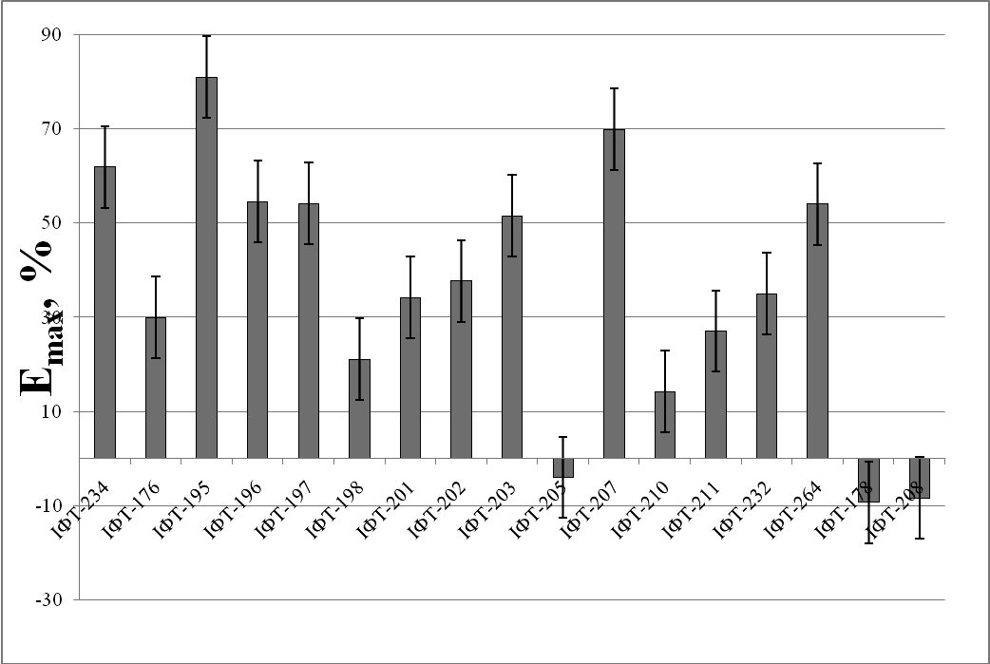

Рис. 2. Максимальний рівень розслаблення (%) поздовжніх смужок рогів матки щурів на фоні гіперкалієвої констрикції (40 ммоль/л), за 100 % прийнято абсолютні значення на окситоцині, n=4
Враховуючи, що в структурі багатьох лікарських засобів, які дотепер використовуються як токолітики, присутній оксиметильний радикал (папаверин –
4 радикали, індометацин – 1 радикал) та оксиетильний (дротаверин – 4 радикали, атозибан – 1 радикал), ми вважали за доцільне використання цих радикалів в дизайні нових структур для пошуку та створення нових ефективних і безпечних для матері і плоду токолітичних лікарських засобів.
Дослідження органоселективної дії нових синтезованих сполук на ізольованих кільцях грудного відділу аорти та поперечних смужках сечового міхура in vitro. При дослідженні вазодилататорної активності сполуки IFT_000210, яка є родоначальником даного класу сполук, нами було виявлено, що на ізольованих кільцях судин Е_{max}=54,8±4,74 %, у той час, як на ізольованих смужках рогів матки щурів Е_{max}=14,2±2,39 % (M±m; р≤0,05; n = 4).
Найбільший максимальний рівень розслаблення кілець грудного відділу аорти на фоні гіперкалієвої констрикції (40 ммоль/л) зафіксовано для сполук IFT_000195 (R1 – 4-СН₃; R2 – 2,5-ОСН₃), IFT_000198 (R1 – 4-С₆Н₅; R2 – Н) та IFT_000203 (R1 – 4-СІ; R2 – 4-С₂Н₅О). Це можна пояснити однотипністю π-електронної густини цих молекул, що дозволяє їм впливати на однакові молекулярні структури в гладеньком’язових клітинах.
При заміщенні в параположенні першого бензольного кільця атому водню на оксиметильний (IFT_000176) та оксиетильний (IFT_000234) радикали відбувається зміщення електронної густини на вказані радикали та виникає позитивний мезомерний ефект. Зі збільшенням кількості атомів вуглецю в радикалі спостерігається і підсилення спазмолітичної активності сполук на гладеньком’язові структури. Наприклад, на ізольованих кільцях аорти для IFT_000176 та IFT_000234 Е_{max}=70,3±19,40 % та Е_{max}=76,0±6,13 %, а на ізольованих препаратах рогів матки Е_{max}=30,0±6,40 % та Е_{max}=62,0±8,24 %, відповідно (M±m; р≤0,05; n = 4). Останнє, очевидно, можна пов’язати з тим, що радикали в даних сполуках виступають у ролі донорів електронів. Заміщення параположення фенільним радикалом (IFT_000198) різко підсилювало вазодилататорну активність (Е_{max}=92,6±6,47 %;
ЕС₅₀=4,26·10⁻⁵моль/л), у той час, як токолітична активність в експериментах in vitro на фоні гіперкалієвої деполяризації (40 ммоль/л) була незначною – Е_{max}=21,1±7,26 % . Подібний ефект теоретично можна пояснити перекриванням π-електронних хмар бензольних кілець та позитивним зарядом нітрогену в ядрі імідазо[1,2-а]азепінію.
У випадку заміщення параположень оксиетильними радикалами двох бензольних кілець (IFT_000197) ми спостерігали тенденцію до збільшення спазмолітичного ефекту (кільця аорти Е_{max}=63,9±13,93 %, поздовжні смужки рогів матки Е_{max}=54,2±3,37 %), що можна пояснити наявністю двох атомів кисню з неподільною парою електронів. Протилежний ефект був відмічений при насиченні структури оксиметильними та оксиетильним радикалами (IFT_000208). На фоні гіперкалієвої деполяризації (40 ммоль/л) для кілець грудного відділу аорти Е_{max}=15,6±13,30 % (M±m; р≤0,05; n = 4), а для поздовжніх смужок рогів матки було відмічено тенденіцію до підвищення лінії плато на гіперкалієву констрикцію
(40 ммоль/л). У той час в експерименті на фоні окситоцинової констрикції
(0,1 МО/мл), як було описано раніше, сполука проявляла виражений токолітичний ефект.
При уведенні до структури із оксиетильним радикалом галогенового радикалу (IFT_000203) було помічено статистично достовірне підвищення вазодилататорної активності (Е_{max}=81,4±8,71 %) та відмічено тільки тенденцію до збільшення токолітичної активності (Е_{max}=51,6±1,98 %) (M±m; р≤0,05; n = 4).
У IFT_000201 структура подібна до IFT_000203 – зі зміненим просторовим розміщенням радикалів, суттєво змінюється вазодилататорна та токолітична активність, зменшення Е_{max} з 81,4±8,71 % до 65,8±1,34 % для кілець грудного відділу аорти та з 51,6±1,98 % до 34,2±7,40 % для поздовжніх смужок рогів матки відповідно(M±m; р≤0,05; n = 4).
У порівнянні зі сполукою IFT_000198 вазодилататорна активність IFT_000199 знижується за рахунок введення до другого бензольного кільця оксиетильного радикалу (Е_{max}=62,9±14,85 %), а при порівнянні вазодилататорної активності IFT_000195 зі сполукою IFT_000194 (Е_{max}=18,5±10,31 %) зафіксоване різке зменшення максимального рівня розслаблення при введенні до структури додатково метильного радикалу. Заміна в першому бензольному кільці метильного радикалу на нітро радикал (IFT_000196) також призводить до зменшення прояву вазодилататорної активності, а при введенні до імідазольного кільця трьох оксиметильних радикалів (IFT_000232) знижується рівень максимального розслаблення до 55,5±2,55 % (M±m; р≤0,05; n = 4).
Для сполук із заміщеними атомами водню в першому і другому бензольних кільцях галагеновими радикалами (IFT_000206, IFT_000202, IFT_000201, IFT_000264, IFT_000205) була відмічена тенденція до рівнозначного розслаблення попередньо скорочених гіперкалієвим (40 ммоль/л) розчином Кребса ізольованих кілець грудного відділу аорти. При вивченні впливу похідних бромідів 1,3-диарил-3-гідрокси-2,3,6,7,8,9-гексагідро-5Н-імідазо[1,2-а]азепінію на спазм смужок сечового міхура щурів, викликаного гіперкалієвим (40 ммоль/л) розчином Кребса, було виявлено, що усі досліджувані сполуки здатні розслабляти детрузор із показниками середніх ефективних концентрацій в діапазоні від 10⁻⁶ до 10⁻⁵ моль/л. У порівнянні із вихідною сполукою IFT_000210, заміна в пара положенні першого бензольного кільця атому водню на метильний, нітро- та фенільний радикали зменшують максимальний рівень розслаблення ізольованих поперечних смужок сечового міхура на фоні гіперкалієвої констрикції (40 ммоль/л), у той час, як введення до імідазольного ядра інших радикалів зі зміною просторового розміщення збільшувало прояв спазмолітичної активності на ізольованих смужках детрузора. За результами скринінгових досліджень з використанням гіперкалієвого (40 ммоль/л) розчину Кребса було проаналізовано органоселективну дію похідних бромідів 1,3-диарил-3-гідрокси-2,3,6,7,8,9-гексагідро-5Н-імідазо[1,2-а]азепінію на різні гладеньком’язові ізольовані препарати. Даний аналіз здійснювали шляхом розрахунку коефіцієнту селективності по відношенню до двох органів-мішеней (формула 1):
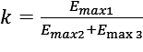 , (1)
де Е_{max 1} – максимальний рівень розслаблення основного органу-мішені;
Е_{max 2} та Е_{max 3} – максимальні рівні розслаблення органів порівняння.
Розрахунок коефіцієнту селективності міометрію по відношенню до двох органів мішеней було здійснено з використанням параметру максимального рівня зниження тонусу гладенько м’язових препаратів на фоні гіперкальцієвої констрикції (40 ммоль/л) . Було встановлено, що для сполук IFT_000194 та IFT_000207 коефіцієнт складає 0,76±0,88 та 0,66±0,45, відповідно (M±m; р≤0,05; n = 4).
Достовірні зміни коефіцієнту селективності з урахуванням двох органів мішеней по відношенню до сполуки IFT_000210 були характерні і для сполуки IFT_000264. Отримані результати в експериментах in vitro на попередньо скорочених гіперкалієвим (40 ммоль/л) розчином Кребса ізольованих кільцях грудного відділу аорти, поперечних смужках сечового міхура та поздовжніх смужках рогів матки щурів підтвердили спрогнозовану за допомогою програми РАSS токолітичну та спазмолітичну активність похідних бромідів 1,3-диарил-3-гідрокси-2,3,6,7,8,9-гексагідро-5Н-імідазо[1,2-а]азепінію. Сполуки IFT_000176 та IFT_000208 за показниками токолітичної активності та врахуванням значення коефіцієнту селективності по відношенню до двох органів мішеней були відібрані як сполуки-лідери для подальшого поглибленого вивчення в умовах in vivo.
Вивчення залежності утеролітичної активності нових синтезованих сполук від їх хімічної структури на рогах матки щурів in vivo. Сполуки-лідери були розчинені (в кількості доза на кг) в одному мл розчинника. Дози досліджуваних сполук на кілограм були розрахованні еквівалентно дозам 5 мг/кг,
10 мг/кг, 15 мг/кг, 20 мг/кг ніфедипіну, що у перерахунку на моль становить 0,0137 моль/кг, 0,0274 моль/кг, 0,0412 моль/кг, 0,0548 моль/кг, відповідно. ніфедипін вже при введенні 5 мг/кг повністю пригнічував спонтанну активність міометрію (рис. 3), а артерільний тиск знижувався на 25,1±9,65 % (n=7). Після введення окситоцину
(0,5 МО) спонтанна активність не відновлювалася, а лише в деяких випадках спостерігали підвищення тонусу.

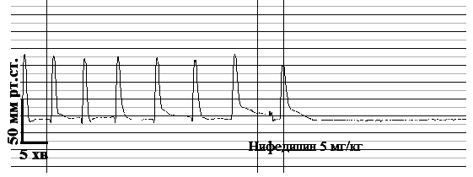

Рис. 3. Механограма спонтаних скорочень міометрію під впливом ніфедипіну, 5 мг/кг внутрішньочеревинно

У дослідженнях in vivo було також досліджено вплив сполук-лідерів на артеріальний тиск.
Для сполуки з одним оксиметильним радикалом (IFT_000176) було характерним достовірне підвищення САТ та ДАТ при введенні усіх чотирьох досліджуваних доз. Не змінювався параметр амплітуди при введенні 0,0137 моль/кг, 0,0274 моль/кг, 0,0412 моль/кг, а при введенні дози 0,0548 моль/кг ПАК достовірно знижувалася на 27,5 % (7±0,42 мм рт.ст. – вихідні дані; 5,2±0,56 мм рт.ст. – після введення в черевну порожнину IFT_000176, а при подальшому введенні окситоцину (0,5 МО) вищезгаданий ефект зберігався (M±m; р≤0,05; n = 4)).
Після введення окситоцину (0,5 МО) на фоні досліджуваної сполуки IFT_000176 САТ та ДАТ достовірно знижувалися, хоча не досягали вихідного рівня. Достовірність змін САТ та ДАТ під впливом гормону не була підтверджена для дози 0,0412 моль/кг. Похідне бромідів 1,3-диарил-3-гідрокси-2,3,6,7,8,9-гексагідро-5Н-імідазо[1,2-а]азепінію IFT_000176 не попереджувало вплив окситоцину на підвищення тонусу та зменшення інтервалу між циклами скорочення.
Сполука-лідер з оксиметильним радикалом (IFT_000176) проявляла дозозалежний вплив на ЧФС та АС в дослідженнях in vivo. При збільшенні дози досліджуваної сполуки спостерігали достовірне зниження ЧФС, що може свідчити про збільшення кількості скорочень (рис. 4).

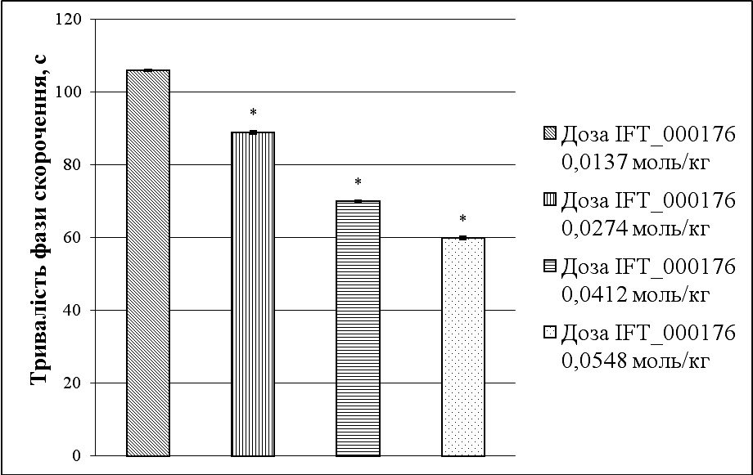

Рис. 4. Зміна тривалості фази скорочення під впливом окситоцину (0,5 МО) на фоні попереднього введення IFT_000176, за 100 % прийнято абсолютні значення на окситоцині: * – р≤0,05 відносно дози 0,0137 моль/кг IFT_000176

Попереднє введення сполуки-лідера IFT_000176 дозозалежним чином також знижувало АС у порівнянні з мінімальною дозою. Тільки в дозі 0,0412 моль/кг та 0,548 моль/кг значення АС відповідали вихідним даним (рис. 5).
На противагу змінам ЧФС, при введенні окситоцину (0,5 МО) на фоні одноразового внутрішньочеревного введення IFT_000176 в дозі 0,0412 моль/кг ЧФР не зменшувався, а збільшувався на 37,3 % (20,6±2,39 с – дані для IFT_000176; 32,9±4,15 с – дані після введення окситоцину; n=6). Більш ніж в 6 разів зростав даний часовий параметр при введені IFT_000176 в дозі, еквівалентній ніфедипіну
5 мг/кг (25,3±4,15 с – вихідні дані; 154,8±3,46 с – дані для IFT_000176; n=6), але при наступному введенні окситоцину (0,5 МО) даний ефект не зберігався, хоча тривалість ЧФС була більшою у порівнянні з вихідними значеннями (25,3±4,15 с – вихідні дані; 32,4±3,17 с; n=6).
Сполука IFT_000176 не попереджала зменшення ІМЦС та підвищення тонусу при введенні окситоцину (0,5 МО).
Аналогічна тенденція підвищення параметрів артеріального тиску, а саме САТ, ДАТ та СерАТ на введення сполуки та зниження при наступному введенні гормону була характерна і для сполуки-лідера IFT_000208. Достовірне зниження вище згаданих параметрів на окситоцин (0,5 МО) було відмічено для груп тварин, яким водилися наступні дози 0,0272 моль/кг, 0,0412 моль/кг, 0,0548 моль/л досліджуваної сполуки IFT_000208.

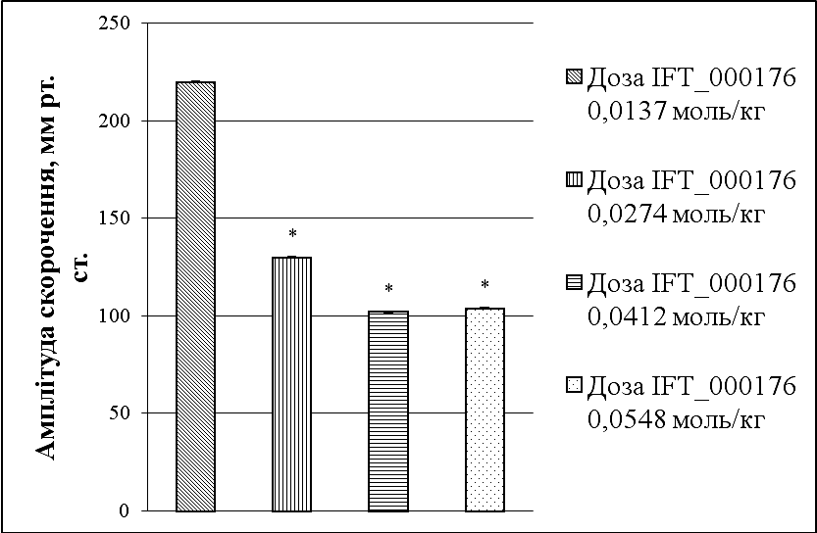

Рис. 5. Зміна амплітуди скорочення під впливом окситоцину на фоні попереднього введення IFT_000176, за 100 % прийнято абсолютні значення на окситоцині: * – р≤0,05 відносно дози IFT_000176 0,0137 моль/кг

Достовірні зміни ПАК по відношенню до вихідних даних, а саме її зниження, було зафіксовано при введенні 0,0412 моль/кг та 0,0548 моль/кг IFT_000208. Аналогічна направленість змін зберігалася і після введення окситоцину.
При введенні до структури імідазо[1,2-а]азепінового ядра, окрім оксиметильного, ще двох радикалів (додаткового одногооксиметильного та одного оксиетильного), спостерігалося зменшення ЧФС, ЧФР та ІМЦС після введення окситоцину на фоні досліджуваної сполуки. Це свідчить про те, що IFT_000208 не попереджає констрикторну дію окситоцину на горизонтальні часові токолітичні параметри (рис. 6).

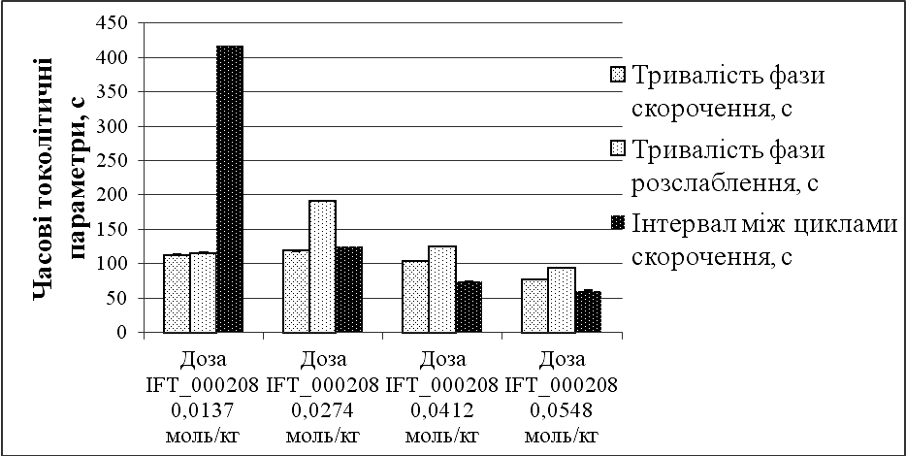
Рис. 6. Зміна часових параметрів під впливом окситоцину (0,5 МО) на фоні попереднього введення IFT_000208, за 100 % прийнято абсолютні значення на окситоцині
У той же час достовірне зниження тонусу спостерігалось лише при попередньому введені перед окситоцином (0,5 МО) IFT_000208 в дозі
0,0274 моль/кг (рис. 7). На силовий параметр – амплітуду скорочення – сполука впливала також в дозі 0,0412 та 0,0548 моль/кг, знижуючи її в середньому на 16±0,35 % (M±m; р≤0,05; n = 4) та зберігаючи даний ефект після введення окситоцину (0,5 МО) протягом перших 10–15 хв.
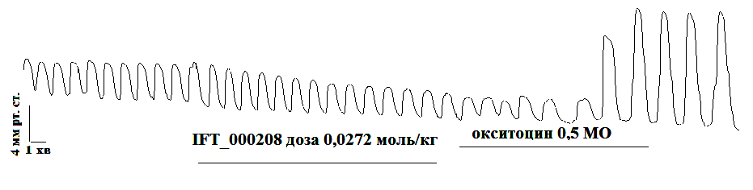
Рис. 7. Механограма зміни внутрішньоматкового тиску під впливом сполуки IFT_000208 (0,0272 моль/кг) та окситоцину (0,5 МО)

Дослідження механізму дії сполук з найбільшою утеролітичною активністю. В експерименті з використанням глібенкламіду (3 мкмоль/л) спостерігали зменшення спазмолітичної активності досліджуваної сполуки IFT_000176 (рис. 8). Таким чином можна стверджувати, що похідне бромідів
1,3-диарил-3-гідрокси-2,3,6,7,8,9-гексагідро-5Н-імідазо[1,2-а]азепінію – IFT_000176 в значній мірі здійснює свій токолітичний ефект шляхом активації АТФ чутливих К⁺-каналів.

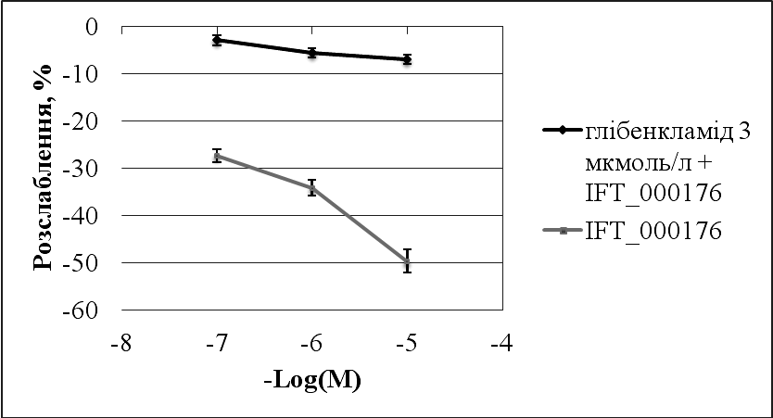

Рис. 8. Вплив глібенкламіду (3 мкмоль/л) на розвиток спазмолітичного ефекту IFT_000176 за умов окситоцинової констрикції (0,1 МО/мл) ізольованих поздовжніх смужок міометрію щурів (n=6): * – р ≤0,05 по відношенню до контролю

Разом з тим для сполуки IFT_000208 в експериментах без застосування глібенкламіду відсоток максимального зниження тонусу складав 33,8±0,24 %, а у випадку попередньої інкубації глібенкламіду збільшувався до 77,9±3,9 % (M±m; р≤0,05; n = 4). Проведені дослідження свідчать, що токолітична активність похідного бромідів 1,3-диарил-3-гідрокси-2,3,6,7,8,9-гексагідро-5Н-імідазо[1,2-а]азепінію IFT_000208 не реалізується за рахунок активації АТФ-чутливих
К⁺-каналів.
Для з’ясування механізму токолітичної дії вищезгаданих похідних бромідів 1,3-диарил-3-гідрокси-2,3,6,7,8,9-гексагідро-5Н-імідазо[1,2-а]азепінію були проведені експерименти з попереднім впливом досліджуваних сполук на міометрій та подальшою констрикцією окситоцином (0,1 МО/мл), що дозволило дослідити конкурентні взаємодії між досліджуваними сполуками та вищезгаданим гормоном задньої долі гіпофіза.
На механограмах було вирахувано нормовану максимальну швидкість фази скорочення на окситоцин (0,1 МО/мл) інтактної смужки міометрію (V_{nc oxy}) та за умов попередньої аплікації досліджуваними сполуками (V_{nc IFT_176} та V_{nc IFT_208}).
В експерименті було визначено, що попередня аплікація IFT_000176 та IFT_000208 не призводить до статистично достовірної зміни V_{nc} в порівнянні з контролем, що дозволяє зробити висновок про те, що сполуки-лідери здійснюють свій токолітичний ефект не за рахунок блокування окситоцинових рецепторів
(рис. 9).

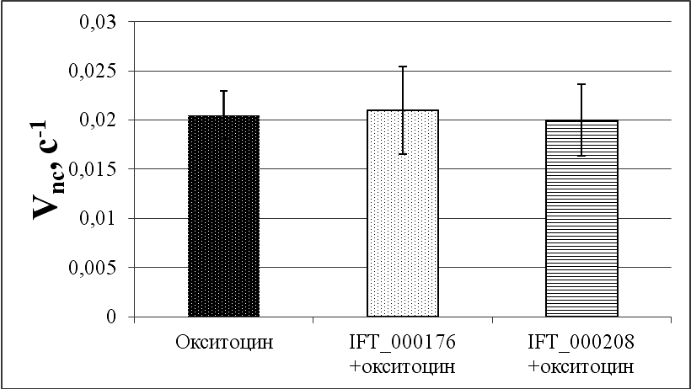

Рис. 9. Нормовані максимальні швидкості фази скорочення міометрію на окситоцин (0,1 МО/мл) з попередньою аплікацією сполук IFT_000176 та IFT_000208

Вивчення впливу сполук лідерів на ПГ констрикцію здійснювали за умов in vitro на ізольованих інтактних смужках міометрію. Попредньо здійснювали аплікацію досліджуваних сполук з подальшим введеням в розчин ПГ F_{2α}(1 мкмоль/л), в якості контролю була констрикція на ПГ F_{2α} (1 мкмоль/л) без попередньої аплікації досліджуваних сполук. На механограмах розраховували процент зміни тонусу до та після констрикції. Було встановлено, що на зміну тонусу попередня аплікація досліджуваними сполуками на ізольовані поздовжні смужки міометрію не впливала, але змінювала характер скорочення. Так, наприклад, при попередній аплікації похідних бромідів 1,3-диарил-3-гідрокси-2,3,6,7,8,9-гексагідро-5Н-імідазо[1,2-а]азепінію скорочення на ПГ F_{2α} (1 мкмоль/л) було тонічним з відсутністю спонтаних скорочень міометрію, в той час як скорочення без попередньої аплікації досліджуваних сполук викликали підвищення тонусу та збільшення частоти і амплітуди спонтанних маткових скорочень (рис. 10).

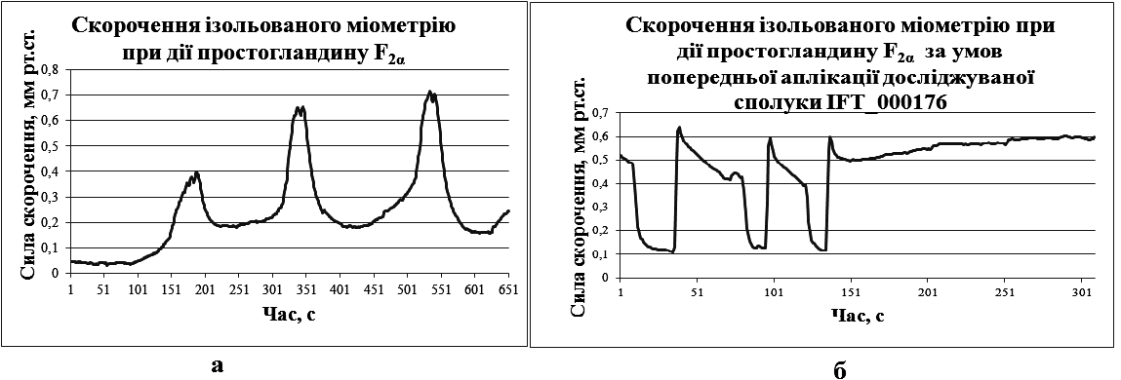
Рис. 10. Зміна характеру скорочень ізольованих поздовжніх смужок міометрію під впливом ПГ F_{2α} (1 мкмоль/л) без (а) та за (б) попередньої аплікації досліджуваної сполуки IFT_000176

При дослідженні впливу похідних бромідів 1,3-диарил-3-гідрокси-2,3,6,7,8,9-гексагідро-5Н-імідазо[1,2-а]азепінію IFT_000176 (100 мкмоль/л) та IFT_000208
(100 мкмоль/л) на чотири АТФ-гідролази плазматичної мембрани – транспортну Са²⁺,Mg²⁺-АТФазу, Na⁺,K⁺-АТФазу, Mg²⁺-АТФазу та Са²⁺-АТФазу було встановлено, що ці сполуки у концентрації 100 мкмоль/л по-різному впливають на активність вказаних АТФаз (рис. 11).

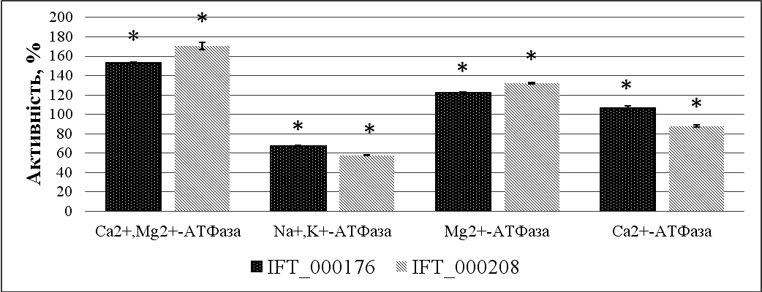

Рис. 11. Вплив IFT_000176 (100 мкмоль/л) та IFT_000208 (100 мкмоль/л) на АТФ-гідролазні активності в плазматичній мембрані клітин міометрію (M±m, n = 5), за 100 % прийнято значення питомої ензиматичної активності у відсутності IFT_000176 та IFT_000208 у середовищі інкубації: * – р ≤0,05 по відношенню до контролю

IFT_000176 та IFT_000208 виявилися ефективними активаторами Са²⁺,Mg²⁺-АТФази, у їх присутності ензиматична активність зростає на 53,6±0,7 % і 71,1±3,62 % відповідно порівняно з контролем (M±m; р≤0,05; n = 5). IFT_000211 майже не впливає на Са²⁺,Mg²⁺-АТФазну активність (109,0±2,8 % відносно контролю).
Подібним чином досліджувані сполуки (IFT_000176 та IFT_000208) впливають і на активність Mg²⁺-АТФази плазматичної мембрани: 122,1±01,3 % та 132,0±0,8 % відповідно порівняно з контролем (M±m; р≤0,05; n = 5).
Що ж стосується активності Na⁺,K⁺-АТФази, то сполуки IFT_000176 та IFT_000208 виявили інгібуючий вплив на її активність: 67,7±0,8 % та 57,6±0,6 % відповідно порівняно з контролем (M±m; р≤0,05; n = 5).
Сполука IFT_000208 пригнічує активність Са²⁺-АТФази до 88,1±1,4 % відповідно порівняно з контролем (M±m; р≤0,05; n = 5). Сполука IFT_000176 майже не впливає на активність даної АТФази (106,9±1,9 %).
Інгібування скорочень, викликаних окситоцином, у дослідженнях іn vitro на ізольованих смужках рогів матки щурів, можна пов’язати з активацією Са²⁺,Mg²⁺-АТФази, що в свою чергу блокує один із етапів біохімічного механізму впливу окситоцину на внутрішньоклітинний кальцієвий гомеостаз у міометрії.
Визначення гострої токсичності найбільш активних селективних сполук. Основними клінічними проявами інтоксикації після перорального введення геометрично наростаючих доз у мишей були черевне дихання, ціаноз, виділення із легень, збільшення спонтанної активності, нетипічні способи пересування, тремор, клонічні судоми, вазоконстрикція, блювання та позиви до блювання, спонтанне сечовиділення, що були характерними для першої години спостережень.
У віддалений період було відмічено зменшення ваги на 22,8 % для доз 316 та
398 мг/кг, порівняно з вихідними даними. Згідно отриманих результатів було визначено середньо летальну дозу (ЛД₅₀, мг/кг) та розраховано довірчі інтервали досліджуваних сполук (табл.). Для сполук лідерів було встановлено ІІІ клас безпечності та помірна ступінь токсичності.
Таблиця
Вивчення гострої токсичності: виживаність тварин

Сполука | Дози речовини (мг/кг)  та послідовність реакцій |  |  |  |  |  | ЛД₅₀ та довірчі інтервали
Сполука | 250,0 | 316,0 | 398,0 | 501,0 | 631,0 | 794,0 | ЛД₅₀ та довірчі інтервали
Дротаверин | 0/2 | 0/2 | 0/2 | 0/2 | 2/2 | 2/2 | 450±35  (389,4÷743,4)
IFT_000176 | 0/2 | 1/2 | 1/2 | 2/2 | 2/2 | - | 357±43  (208,32÷515,12)
IFT_000208 | 0/2 | 0/2 | 1/2 | 1/2 | 2/2 | - | 450±54  (261,2÷638,8)

ВИСНОВКИ

В дисертаційній роботі на основі попереднього віртуального скринінгу фармакологічної активності, експериментів in vitro та in vivo доведено перспективність пошуку сполук із міотропними спазмолітичними властивостями, зокрема, по відношенню до матки, серед похідних бромідів 1-(4¹-етоксіфеніл)-3-арил-3-гідрокси-2,3,6,7,8,9-гексагідро-5Н-імідазо[1,2-а]азепінію. У результаті проведених досліджень удосконалені методичні підходи у вивченні речовин, які володіють токолітичною активністю, in vivo розроблена методика одночасної реєстрації внутрішньоматкового та артеріального тисків. Виділена найбільш активна сполука IFT_000208 представляє інтерес для більш поглибленого вивчення з можливістю обґрунтування створення на її основі ефективного токолітика для практичного використання в акушерстві.
- На основі аналізу «структура-активність» за результатами віртуального скринігу серед 129 похідних бромідів 1-(4¹-етоксіфеніл)-3-арил-3-гідрокси-2,3,6,7,8,9-гексагідро-5Н-імідазо[1,2-а]азепінію встановлено залежність виражених спамолітичних (токолітичних) властивостей від наявності в хімічній структурі оксиметильних, оксиетильних та галогенових радикалів, а також було відмічено залежність прояву токолітичної активності від регіоізомеризації.
- Встановлено, що при концентрації 10 мкмоль/л сполука IFT_000208
(R₁-3,4-OCH₃; R₂-4-OC₂H₅) ефективно збільшувала інтервал між скороченнями, IFT_000176 (R₁-4-OCH₃; R₂-H) знижувала тонус ізольованих смужок міометрію, IFT_000211 (R₁-H; R₂-4-OCF₃) вдвічі зменшувала амплітуду скорочення.
- На основі аналізу органоселективної дії досліджуваних сполук встановлено, що похідні бромідів 1-(4¹-етоксіфеніл)-3-арил-3-гідрокси-2,3,6,7,8,9-гексагідро-5Н-імідазо[1,2-а]азепінію IFT_000194 (k=0,76±0,88) та IFT_000207 (k=0,66±0,45) проявляють більш виражену спазмолітину активність по відношенню до ізольованого міометрію.
- Встановлено, що сполуки IFT_000176 (R₁-4-OCH₃; R₂-H) та IFT_000208 (R₁-3,4-OCH₃; R₂-4-OC₂H₅) активують Са²⁺,Mg²⁺-АТФазу і Mg²⁺-АТФазу та інгібують Na⁺,K⁺-АТФазу.
- Похідне бромідів 1-(4¹-етоксіфеніл)-3-арил-3-гідрокси-2,3,6,7,8,9-гексагідро-5Н-імідазо[1,2-а]азепінію IFT_000208 (R₁-3,4-OCH₃; R₂-4-OC₂H₅) проявляє себе як функціональний антагоніст дії ендогенних біологічно-активних речовин на матку, а саме окситоцину, що індукує скорочувальну активність міометрію за умов in vivo.

СПИСОК ОПУБЛІКОВАНИХ ПРАЦЬ ПО ТЕМІ ДИСЕРТАЦІЇ

- Геращенко І. В. Сучасний стан терапії передчасних пологів та пошук активних токолітиків серед похідних імідазолієвих солей (огляд літератури та власні дані) / Мохорт М. А., Геращенко І. В. // Журнал Національної академії медичних наук України. – 2012. – Т. 18, № 1. – С. 31–39. Особистий внесок – пошук літературних джерел та їх аналіз, експериментальне вивчення нових синтезованих сполук, написання статті.
- Геращекнко І. В. Токолітична активність похідних імідазо[1,2-а]азепінію / Геращенко І. В. // Фармакологія та лікарська токсикологія. – 2012. – № 6 (31). –
С. 37–41.
- Геращенко І. В. Аналіз токолітичної активності похідних імідазо[1,2-а]азепінію / Мохорт М. А., Геращенко І. В. // Досягнення біології та медицини. – 2013. – № 2 (22). – С. 6–11. Особистий внесок – аналіз літературних даних, проведення експериментів, статистична обробка та аналіз даних, написаний текст статті.
- Похідні імідазо [1,2-а]азепінію як модифікатори скоротливої активності міометрія / Мохорт М. А., Геращенко І. В., Шкрабак О. А., Мазур Ю. Ю., Векліч Т. О. // Фармакологія та лікарська токсикологія. – 2014. – № 1 (37). – С. 65–72. Особистий внесок – проведення фрагменту експериментальних досліджень, статистична обробка результатів, написаний фрагмент тексту статті.
- Геращенко И. В. Изучение спазмолитической активности производных имидазо[1,2-a]азепиния на изолированих полосках моченого пузыря крыс / Геращенко И. В., Мохорт Н. А. // Экспериментальная и клиническая фармакология. – М., 2014. – Т. 77, № 6. – С. 24–26. Особистий внесок – аналіз літературних даних, проведення експериментів, статистична обробка та аналіз даних, написаний текст статті.
- Пат. 73591 України, МПК C07D 471/00 (2012.01). Похідні 1 феніл-3-арил-3-гідрокси-2,3,6,7,8,9-гексагідро-5Н-імідазо[1,2-а]азепінію, що проявляють міотропну спазмолітичну активність / Мохорт М. А., Демченко А. М., Бобкова Л. С.,
Геращенко І. В. ; заявник та патентовласник Державна установа «Інститут фармакології та токсикології НАМН України». – № u201204579 ; заявл. 11.04.12 ; опубл. 25.09.12, Бюл. № 18.
- Пат. 106682 України, МПК C07D 487/04 (2006.01). 1 Броміди 1-(4¹-етоксифеніл)-3-арил-3-гідрокси-2,3,6,7,8,9-гексагідро-5Н-імідазо[1,2-а]азепінію, що проявляють токолітичну активність / Мохорт М. А., Демченко А. М., Геращен-
ко І. В. ; заявник та патентовласник Державна установа «Інститут фармакології та токсикології НАМН України». – № а201304463 ; заявл. 09.04.13 ; опубл. 25.09.14, Бюл.№ 18.
- Геращенко І. В. Пошук нового токолітичного препарату серед похідних імідазоазепіну : матеріали наук.-практ. конф. з міжнар. участю «Актуальні питання клінічної та експериментальної фармакології», 25–26 трав. 2011 р. : тези доповідей./ Геращенко І. В. // Український науково-медичний молодіжний журнал. – 2011. – № 4. – С. 37–38.
- Геращенко І. В. Утеролітична активність похідних конденсованих імідазолієвих солей : матеріали ІІІ (65) Міжнар. наук.-практ. конгр. студ. та молодих учених «Актуальні проблеми сучасної медицини», 12–14 жовт. 2011 р. : тези доп. / Геращенко І. В. // Український науково-медичний молодіжний журнал. – 2011. – № 1. – С. 446.
- Геращенко І. В. Прогнозування утеролітичної активності похідних імідазоазепіну : матеріали IV Нац. з’їзду фармакологів України, 10–12 жовт. 2011 р. : тези доп. / Геращенко І. В., Мохорт М. А. // Фармакологія та лікарська токсикологія. – 2011. – № 5 (24). – С. 62–63.
- Геращенко І. В. Вивчення спазмолітичної активності похідних імідазолієвих солей на різних моделях гіперстимуляції ізольованих смужок судин / Левадянська Ю. А., Геращенко І. В. // Матеріали ІІ Всеукр. наук.-практ. конф. молодих вчених та студ. «Здобутки та перспективи розвитку фармацевтичної та медичної галузі в сучасному світі», (Луганськ, 29 берез. 2012 р.). – Луганськ, 2012. – С. 151–152.
- Геращенко І. В. Вазодилататорна активність похідних бромідів імідазо[1,2-а]азепінію / Геращенко І. В., Мохорт М. А. // Матеріали Міжнар. наук.-практ. конф. «Способи захисту та збереження здоровя людини в сучасних умовах», (Одеса,
26–27 жовт. 2012 р.). – Одеса, 2012. – С. 6–8.
- Геращенко І. В. Вивчення впливу похідних імідазо[1,2-а]азепінію на скоротливу активність матки / Геращенко І. В., Мохорт М. А. // Матеріали Міжнар. наук.-практ. конф. «Сучасні чинники розвитку медичних наук», (Львів,
16–17 листоп. 2012 р.). – Львів, 2012. – С. 88–90.
- Геращенко І. В. Похідні імідазо[1,2-а]азепінію як потенціальні токолітики : тези доп. конф. молодих учених «Актуальні проблеми біохімії 2013» / Геращенко І. В. // Український біохімічний журнал. – 2013. – № 4 (85). – С. 134.
- Геращенко И. В. Алгоритм поиска новых миотропных спазмолитиков / Мохорт Н. А., Просяник Ю. В., Геращенко И. В. // Матеріали Міжнар. наук.-практ. конф. «Охорона та захист здоров’я людини в умовах сьогодення», (Київ,
7–8 листоп. 2014 р.). – К., 2014. – С. 13–14.
- Геращенко І. В. Вивчення гострої токсичності похідних імідазо[1,2-а]азепінію, що проявляють виражену токолітичну активність / Геращенко І. В. // Матеріали Міжнар. наук.-практ. конф. «Фармацевтичні та медичні науки: актуальні питання», (Дніпропетровськ, 10–11 квіт. 2015 р.). – Дніпропетровськ, 2015. –
С. 21–22.
- Геращенко І. В. Особливості токолітичної дії похідних імідазо[1,2-а]азепінію in vivo / Мохорт М. А., Геращенко І. В. // Матеріали І Міжнар. наук.-практ. конф. студ., асп. та молодих учених «Гуманітарний та інноваційний ракурс професійної майстерності: пошуки молодих учених», (Одеса, 24 квіт. 2015 р.). – Одеса, 2015. – С. 41-42.

АНОТАЦІЯ

Геращенко І. В. Вивчення токолітичних властивостей похідних бромідів 1,3-диарил-3-гідрокси-2,3,6,7,8,9-гексагідро-5Н-імідазо[1,2-а]азепінію. – На правах рукопису.
Дисертація на здобуття наукового ступеня кандидата біологічних наук за спеціальністю 14.03.05 – фармакологія. – Державна установа «Інститут фармакології та токсикології НАМН України», Київ, 2015.
Дисертаційна робота присвячена пошуку нових сполук з вираженою селективною токолітичною активністю і безпечністю, а також аналізу взаємозв’язку структура-активність похідних бромідів 1-(4¹-етоксіфеніл)-3-арил-3-гідрокси-2,3,6,7,8,9-гексагідро-5Н-імідазо[1,2-а]азепінію.
Встановлено залежність виражених спазмолітичних (токолітичних) властивостей від наявності в хімічній структурі оксиметильних, оксиетильних та галогенових радикалів, а також було відмічено залежність прояву токолітичної активності від регіоізомеризації. Показано, що при накопичувальній концентрації
10 мкмоль/л сполука IFT_000208 (R₁-3,4-OCH₃; R₂-4-OC₂H₅) ефективно збільшувала інтервал між скороченнями, IFT_000176 (R₁-4-OCH₃; R₂-H) знижувала тонус ізольованих смужок міометрію, IFT_000211 вдвічі зменшувала амплітуду скорочення. На основі аналізу органо-селективної дії досліджуваних сполук встановлено, що похідні бромідів 1-(4¹-етоксіфеніл)-3-арил-3-гідрокси-2,3,6,7,8,9-гексагідро-5Н-імідазо[1,2-а]азепінію IFT_000194 (k=0,76±0,88) та IFT_000207 (k=0,66±0,45) проявляють більш виражену спазмолітину активність по відношенню до ізольованого міометрію. Встановлено, що сполуки IFT_000176 (R₁-4-OCH₃; R₂-H) та IFT_000208 активують Са²⁺,Mg²⁺-АТФазу та Mg²⁺-АТФазу і інгібують Na⁺,K⁺-АТФазу. Похідне бромідів 1-(4¹-етоксіфеніл)-3-арил-3-гідрокси-2,3,6,7,8,9-гексагідро-5Н-імідазо[1,2-а]азепінію IFT_000208 (R₁-3,4-OCH₃; R₂-4-OC₂H₅) проявляє себе як функціональний антагоніст дії ендогенних біологічно-активних речовин на матку, а саме окситоцину, що індукує скорочувальну активність міометрію за умов in vivo. В результаті проведених досліджень удосконалені методичні підходи у вивченні речовин, які володіють токолітичною активністю, in vivo, розроблена методика одночасної реєстрації внутрішньоматкового та артеріального тисків.
Ключові слова: передчасні пологи, похідні імідазо[1,2-а]азепінію, токолітики.

АННОТАЦИЯ

Геращенко И. В. Изучение токолитических свойств производных бромидов 1,3-диарил-3-гидрокси-2,3,6,7,8,9-гексагидро-5Н-имидазо[1,2-а]азепиния. – На правах рукописи.
Диссертация на соискание ученой степени кандидата биологических наук по специальности 14.03.05 – фармакология. – Государственное учреждение «Институт фармакологии и токсикологии НАМН Украины», Киев, 2015.
Диссертационная работа посвящена поиску новых соединений с выраженной селективной токолитической активностью и анализу взаимосвязи структура-активность производных бромидов 1,3-диарил-3-гидрокси-2,3,6,7,8,9-гексагидро-5Н-имидазо[1,2-а]азепиния.
Прогноз биологической активности показал, что при позиционной изомеризации среди производных бромидов 1,3-диарил-3-гидрокси-2,3,6,7,8,9-гексагидро-5Н-имидазо[1,2-а]азепиния не происходит значительных изменений спектра прогнозированных активностей, а наличие в структуре оксиметильного радикала (в параположении первого бензольного кольца) у производных бромидов 1,3-диарил-3-гидрокси-2,3,6,7,8,9-гексагидро-5Н-имидазо[1,2-а]азепиния сопровождается прогнозированием подобности к папаверину, а введение в структуру
4-(дифлуоросетокси) фенильного радикала – ингибированием фосфодиестеразы. Для структур с общим количеством видов биологической активности более чем 400 было установлено наличие как спазмолитических, так и тонизирующих механизмов действия. За результатами виртуального скрининга было выделено 25 химических структур, которые были синтезированы и исследованы на сократительную активность в условиях in vitro на миографической установке.
Установлено, что при концентрации 10 мкмоль/л соединение IFT_000208 (R₁-3,4-OCH₃; R₂-4-OC₂H₅) эффективно увеличивает интервал между сокращениями (контроль на окситоцин (0,1 МО/мл) – 11,69±0,95 с (M±m; n = 4; р≤0,05), при аппликации вещества – 112,2±27,93 с (M±m; n = 4; р≤0,05)), IFT_000176 (R₁-4-OCH₃; R₂-H) снижает тонус изолированных полосок миометрия контроль на окситоцин
(0,1 МО/мл) – 0,540±0,025 г (M±m; n = 4; р≤0,05), при аппликации вещества – 0,254±0,02 г (M±m; n = 4; р≤0,05)) Введение дополнительного оксиметильного и оксиетильного радикалов в структуру ядра производных имидазо[1,2-а]азепиния позволило избежать уротонического влияния на токолитический параметр – тонус.
В эксперименте на изолированных полосках мочего пузыря увеличение молекулярной массы радикала способствовало увеличению параметров спазмолитической активности для исследуемых веществ. Так, в ряду IFT_000178 (R-CH₃), IFT_000176 (R-OCH₃), IFT_000234 (R-OC₂H₅) наблюдался рост показателя эффективной концентрации и максимального процента расслабления. Аналогичная тенденция характерна и для веществ с радикалами хлора и фтора.
Исследования вазодилататорной активности позволили установить, что наибольший максимальный уровень расслабления колец грудного отдела аорты на фоне гиперкалиевой констрикции был характерен для IFT_000195 (R1 – 4-СН₃; R2 – 2,5-ОСН₃), IFT_000198 (R1 – 4-С₆Н₅; R2 – Н) та IFT_000203 (R1 – 4-СІ; R2 – 4-С₂Н₅О). Это можно объяснить однотипностью π-електронной плотности этих молекул, что позволяет им влиять на одинаковые молекулярные структуры в гладкомышечных клетках сосудов.
На основе анализа органо-селективного действия исследуемых соединений установлено, что производные имидазо[1,2-а]азепиния IFT_000194 (k=0,76±0,88) и IFT_000207 (k=0,66±0,45) проявляют более выразительную спазмолитическую активность по отношению к изолированому миометрию. На изолированных полосках мочевого пузыря установлено, что соединения IFT_000176 (R₁-4-OCH₃; R₂-H) и IFT_000208 (R₁-3,4-OCH₃; R₂-4-OC₂H₅) активируют Са²⁺,Mg²⁺-АТФазу, Mg²⁺-АТФазу и ингибируют Na⁺,K⁺-АТФазу.
В условиях in vivo соединение IFT_000176 (R₁-4-OCH₃; R₂-H) при предварительном внутрибрюшинном введении дозозависимым образом предупреждает уменьшение времени фазы сокращения и увеличение амплитуды на окситоцин, одновременно не предупреждая уротоническое влияние окситоцина на время фазы расслабления, интервал между циклами сокращения и тонус. Соединение IFT_000208 (R₁-3,4-OCH₃; R₂-4-OC₂H₅) на интактном миометрии не проявляет выраженной спазмолитической активности, но предупреждает констрикторное действие окситоцина, проявляя на его фоне более вираженую токолитическую активность.
Полученные данные позволяют считать выделенное наиболее активное соединение IFT_000208 (R₁-3,4-OCH₃; R₂-4-OC₂H₅) интересным для более углубленного изучения с возможностью обоснования создания на его основе эффективного токолитика для практического использования в акушерстве.
Ключевые слова: преждевременные роды, производные имидазо[1,2-а]азепиния, токолитики.

SUMMARY

Herashchenko I. V. The study of tocolityc effect derivatives of bromide 1,3-diaryl-3-hydroxy-2,3,6,7,8,9-hexahydro-5H-imidazo[1,2-a]azepine. – Manuscript.
Dissertation for candidate of sciences of biologic degree in specialty 14.03.05 – pharmacology. – State Institution «Institute of Pharmacology and Toxicology National Academy of Medical Sciences of Ukraine», Kyiv, 2015.
The dissertation is based on the experimental research of tocolityc effect of new synthesized derivatives of bromide 1,3-diaryl-3-hydroxy-2,3,6,7,8,9-hexahydro-5H-imidazo[1,2-a]azepine with previously predicted spectrum of pharmacological action by using the PASS program.
In this study we investigated the effects of the derivatives of bromide 1,3-diaryl-3-hydroxy-2,3,6,7,8,9-hexahydro-5H-imidazo[1,2-a]azepine on oxytocin-induced contractions in the rat uterus in vitro and ATPases activity in myometrium cell’s plasma membrane.
Contractile activity was studied isometrically and analysis of contractions was performed by the calculation of the basal tone, amplitude, interval between cycles of reduction, the phase of contraction and relaxation.
Spontaneously active myometrium was activated with oxytocin which was added to the tissue bath solution. After oxytocin administration the derivatives of derivatives of bromide 1,3-diaryl-3-hydroxy-2,3,6,7,8,9-hexahydro-5H-imidazo[1,2-a]azepine (0,1; 1; 10 µM) were added to the bath solution too. We investigated the activity of Ca²⁺,Mg²⁺-ATPase, Na⁺,K⁺-ATPase, Mg²⁺-ATPase, Ca²⁺-ATPase on the myometrial cell plasma membrane suspension.
It has been found out that observed increasing in time parameters and tone depend on oxymethyl and oxyethyl residues in structures studied. It was suggested that remarkable increasing in time parameters depends on presence of oxygen and nitrogen atoms which can form hydrogen bonds with Hydrogen in chemical structures of derivatives of derivatives of bromide 1,3-diaryl-3-hydroxy-2,3,6,7,8,9-hexahydro-5H-imidazo[1,2-a]azepine.
The derivatives of bromide 1,3-diaryl-3-hydroxy-2,3,6,7,8,9-hexahydro-5H-imidazo[1,2-a]azepine IFT_000176, IFT_000208 activate Ca²⁺,Mg²⁺-ATPase and inhibit Na⁺,K⁺-ATPase. The inhibition uterine horn’s muscle stripes contractions caused by oxytocine may be due to Ca²⁺,Mg²⁺-ATPase activation. It is bloks one biochemical pathway influence oxytocine on calcium homeostasis of myometrium
Key words: preterm labor, derivatives of imidazo [1,2-a] azepine, tocolytics

ПЕРЕЛІК УМОВНИХ СКОРОЧЕНЬ

ІМЦС | – інтервал між циклами скорочень
АС | – амплітуда скорочення
ТФР | – тривалість фази розслаблення
T | – тонус
ТФС | – тривалість фази скорочення
АТФ | – аденозинтрифосфат
ДАТ | – діастолічний артеріальний тиск
ІЛ | –інтерлейкін
АК | – пульсова амплітуда коливань
ПГ | – простагландин
САТ | – cистолічний артеріальний тиск
СерАТ | – середній артеріальний тиск
цАМФ | – циклічний аденозинмонофосфат
ЦОГ | – циклооксигеназа

